Tóm tắt lý thuyết chủ đề :
ĐỒ DÙNG LOẠI ĐIỆN-QUANG
ĐÈN SỢI ĐỐT-ĐÈN HUỲNH QUANG
I .Phân loại đèn điện:
Dựa vào nguyên lý làm việc, đèn điện chia thành:
- Đèn sợi đốt
- Đèn huỳnh quang
- Đèn phóng điện( đèn cao áp natri, thủy ngân)
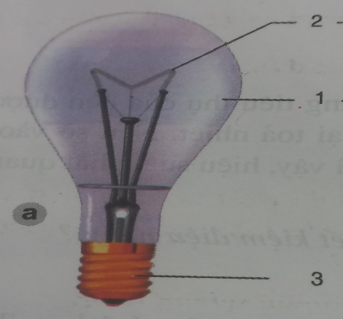
II. Đèn sợi đốt
1.Cấu tạo: gồm 3 bộ phận chính: sợi đốt, bóng thủy tinh và đuôi đèn.
a. Sợi đốt: làm bằng kim loại có dạng lò xo xoắn, thường làm bằng vonfram, chịu nhiệt độ cao.
b.Bóng thủy tinh: làm bằng thủy tinh chịu nhiệt.
c. Đuôi đèn: làm bằng đồng, thép mạ kẽm
2.Nguyên lý làm việc: khi đóng điện, dòng điện chạy trong sợi đốt đèn, làm sợi đốt đèn nóng lên đến nhiệt độ cao, sợi đốt đèn phát sáng.
3.Đặc điểm của đèn:
- Đèn phát ra ánh sáng liên tục.
- Hiệu suất phát quang thấp.
- Tuổi thọ thấp.
4. Số liệu kỹ thuật:
- Điện áp định mức: 220v.
- Công suất định mức: 25w, 45w, 60w,…
5. Sử dụng: đèn chiếu sáng trong nhà như phòng ngủ, phòng khách,…
II. Đèn ống huỳnh quang
1.cấu tạo: gồm 2 bộ phận chính: bóng thủy tinh và 2 điện cực
a.Ống thủy tinh: mặt trong có phủ lớp bột huynh quang.
b. Điện cực: làm bằng dây vonfram, có dạng lò xo xoắn.
2. Nguyên lý làm việc: khi đóng điện, hiện tượng phóng điện giữa 2 điện cực tạo ra tia tử ngoại, tia tử ngoại tác dụng với lớp bột huỳnh quang phủ bên trong ống phát ra ánh sáng.
3.Đặc điểm:
- Đèn phát ra ánh sáng nhấp nháy.
- Hiệu suất phát quang cao.
-Tuổi thọ cao.
-Cần mồi phóng điện.
4. Số liệu kỹ thuật:
- Điện áp định mức: 220v
- Công suất định mức: 20w, 40w.
5. Sử dụng: đèn chiếu sáng ở trong nhà, khu công nghiệp, trường học,…
III. Đèn Compact huỳnh quang
-Cấu tạo giống đèn huỳnh quang, chấn lưu đặt ở đuôi đèn, kích thước nhỏ gọn, dể sử dụng.
-Nguyên lý làm việc như đèn huỳnh quang.
IV. So sánh đặc điểm của đèn sợi đốt và đèn huỳnh quang:
Loại đèn | Ưu điểm | Nhược điểm
Đèn sợi đốt | -Ánh sáng liên tục  -Không cần chấn lưu | -Không tiết kiệm điện năng.  -Tuổi thọ thấp.
Đèn huỳnh quang | -Tiết kiệm điện năng.  -Tuổi thọ cao. | -Ánh sáng không liên trục.  -Cần chấn lưu.

*Tài liệu tham khảo: sách giáo khoa công nghệ 8, bài 38,39; https://www.youtube.com/watch?v=VLVRgcZpY_k; https://www.youtube.com/watch?v=vpcIXxHuTcs.
* Câu hỏi ôn tập:
1.Nêu cấu tạo, nguyên lý hoạt động của đèn sợi đốt?
2.Nêu cấu tạo, nguyên lý hoạt động của đèn huỳnh quang?
3.So sánh đặc điểm của đèn sợi đốt và đèn huỳnh quang ?

